

**"Қарасай ауданының елді мекендерінің шекараларын (шектерін) өзгерту туралы" бірлескенАлматы облысы Қарасай аудандық мәслихатының 2017 жылғы 17 тамыздағы №18-5 шешіміне және Алматы облысы Қарасай ауданы әкімдігінің 2017 жылғы 17 тамыздағы №652 қаулысына өзгерістермен толықтырулар енгізу туралы**

Алматы облысы Қарасай аудандық мәслихатының 2025 жылғы 21 ақпандағы № 31-3 бірлескен шешімі және Алматы облысы Қарасай ауданы әкімдігінің 2025 жылғы 21 ақпандағы № 60 қаулысы. Алматы облысы Әділет департаментінде 2025 жылғы 25 ақпанда № 6214-05 болып тіркелді

      Қарасай аудандық мәслихаты ШЕШІМ ҚАБЫЛДАДЫ және Қарасай ауданының әкімдігі ҚАУЛЫ ЕТЕДІ:

      1. "Қарасай ауданының елді мекендерінің шекараларын (шектерін) өзгерту туралы" бірлескен Алматы облысы Қарасай аудандық мәслихатының 2017 жылғы 17 тамыздағы №18-5 шешіміне және Алматы облысы Қарасай ауданы әкімдігінің 2017 жылғы 17 тамыздағы №652 қаулысына (Нормативтік құқықтық актілерді мемлекеттік тіркеу тізілімінде № 4330 болып тіркелген) қоса беріліп отырған схемалық карталарға сәйкес келесі өзгерістер мен толықтырулар енгізілсін:

      көрсетілген бірлескен мәслихат шешімінің және әкімдік қаулысының 1-тармағында:

      4) тармақшасының 2-абзацы келесі редакцияда жазылсын:

      "Қырғауылды ауылының шекарасы (шегі) 602,3774 гектарға өзгертіліп, Қырғауылды ауылының жаңа шекарасының жалпы көлемі 989,1836 гектар болып белгіленсін;";

      4) тармақшасы мынадай келесі абзацпен толықтырылсын:

      "Долан ауылының шекарасы (шегі) 219,3380 гектарға өзгертіліп, Долан ауылының жаңа шекарасының жалпы көлемі 362,6699 гектар болып белгіленсін;";

      5) тармақшасы мынадай келесі абзацпен толықтырылсын:

      "Елтай ауылының шекарасы (шегі) 66,7905 гектарға өзгертіліп, Елтай ауылының жаңа шекарасының жалпы көлемі 465,6705 гектар болып белгіленсін;";

      1-тармақ 6), 7), 8) тармақшалармен толықтырылып келесі редакцияда жазылсын:

      6) Ұмтыл ауылдық округі бойынша:

      "Алмалыбақ ауылының шекарасы (шегі) 1028,8947 гектарға өзгертіліп, Алмалыбақ ауылының жаңа шекарасының жалпы көлемі 1546,8847 гектар болып белгіленсін;";

      7) Жамбыл ауылдық округі бойынша:

      "Қошмамбет ауылының шекарасы (шегі) 57,5040 гектарға өзгертіліп, Қошмамбет ауылының жаңа шекарасының жалпы көлемі 575,747 гектар болып белгіленсін;";

      8) Жібек жолы ауылдық округі бойынша:

      "Тұрар ауылының шекарасы (шегі) 21,2536 гектарға өзгертіліп, Тұрар ауылының жаңа шекарасының жалпы көлемі 365,1036 гектар болып белгіленсін.".

      2. Осы бірлескен Қарасай аудандық мәслихатының шешімі және Қарасай ауданы әкімдігінің қаулысының орындалуын бақылау Қарасай ауданы әкімінің жетекшілік ететін орынбасарына жүктелсін.

      3. Осы бірлескен Қарасай аудандық мәслихатының шешімі және Қарасай ауданы әкімдігінің қаулысы оның алғашқы ресми жарияланған күнінен кейін күнтізбелік он күн өткен соң қолданысқа енгізіледі.

|  |  |
| --- | --- |
| *Қарасай ауданының әкімі* | *Ж. Естенов* |
| *Қарасай аудандық мәслихатының төрағасы* | *Б. Айнабеков* |

|  |  |
| --- | --- |
|  | Бірлескен Қарасай аудандық мәслихатының 2025 жылғы "21" ақпандағы № 31-3 шешімі мен Қарасай ауданы әкімдігінің 2025 жылғы "21" ақпандағы № 60 қаулысына қосымша |

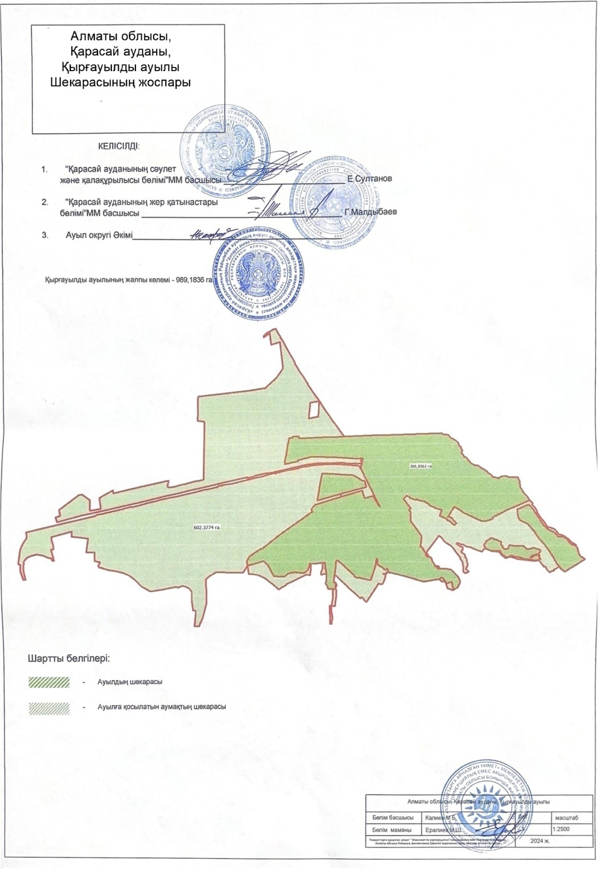

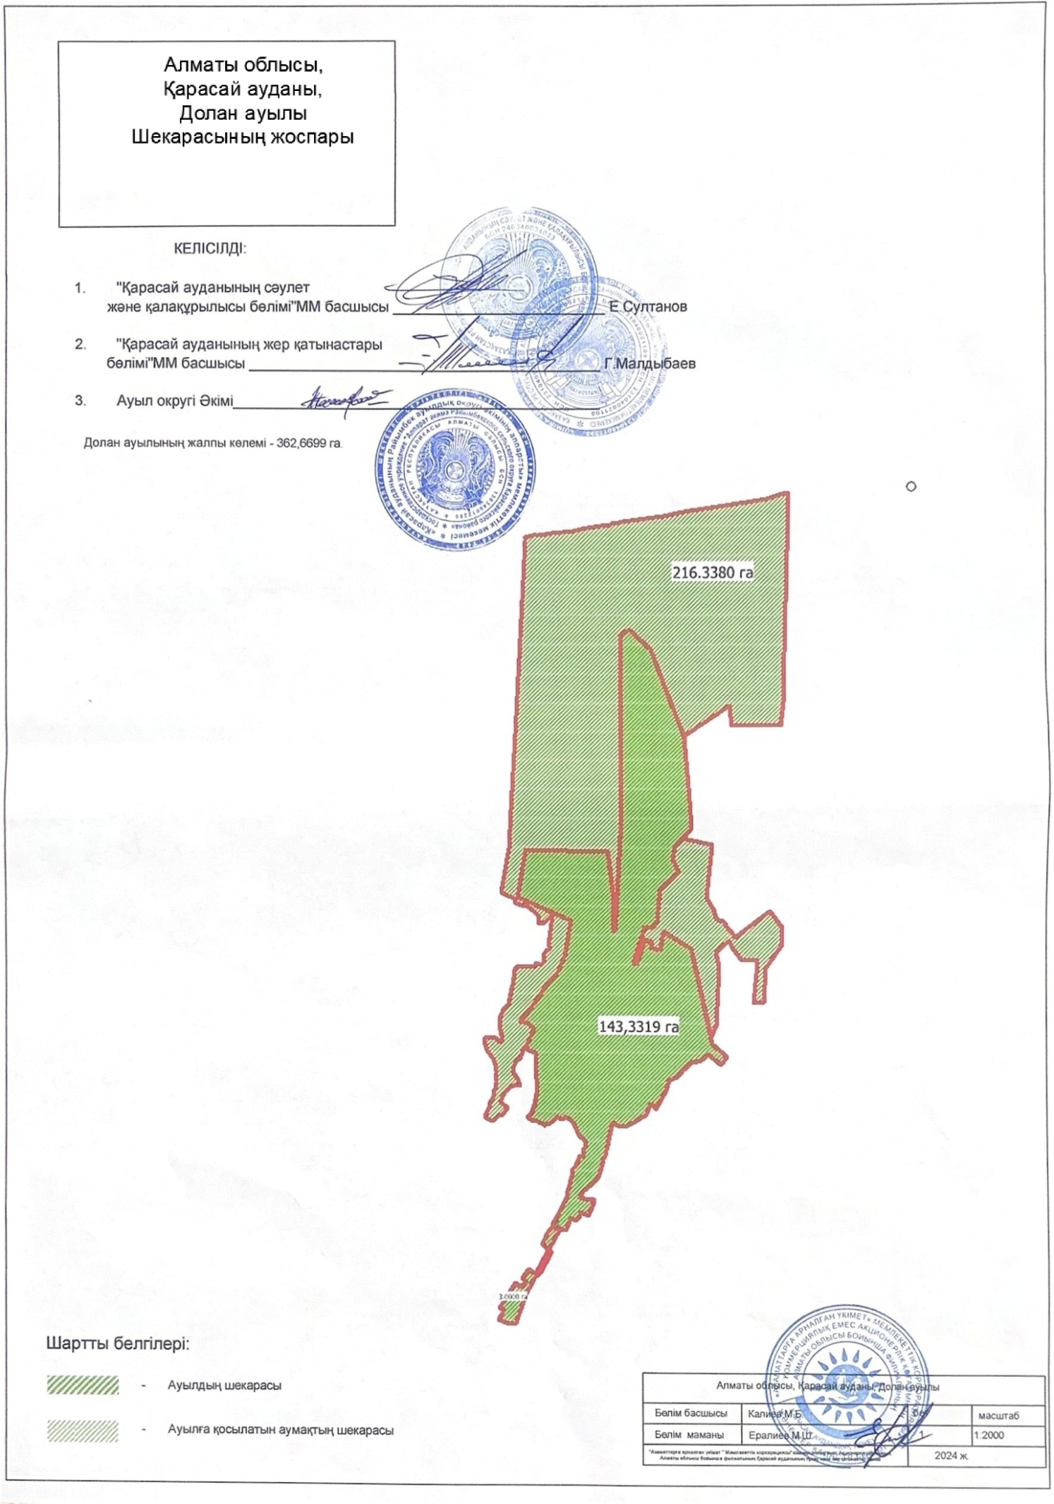

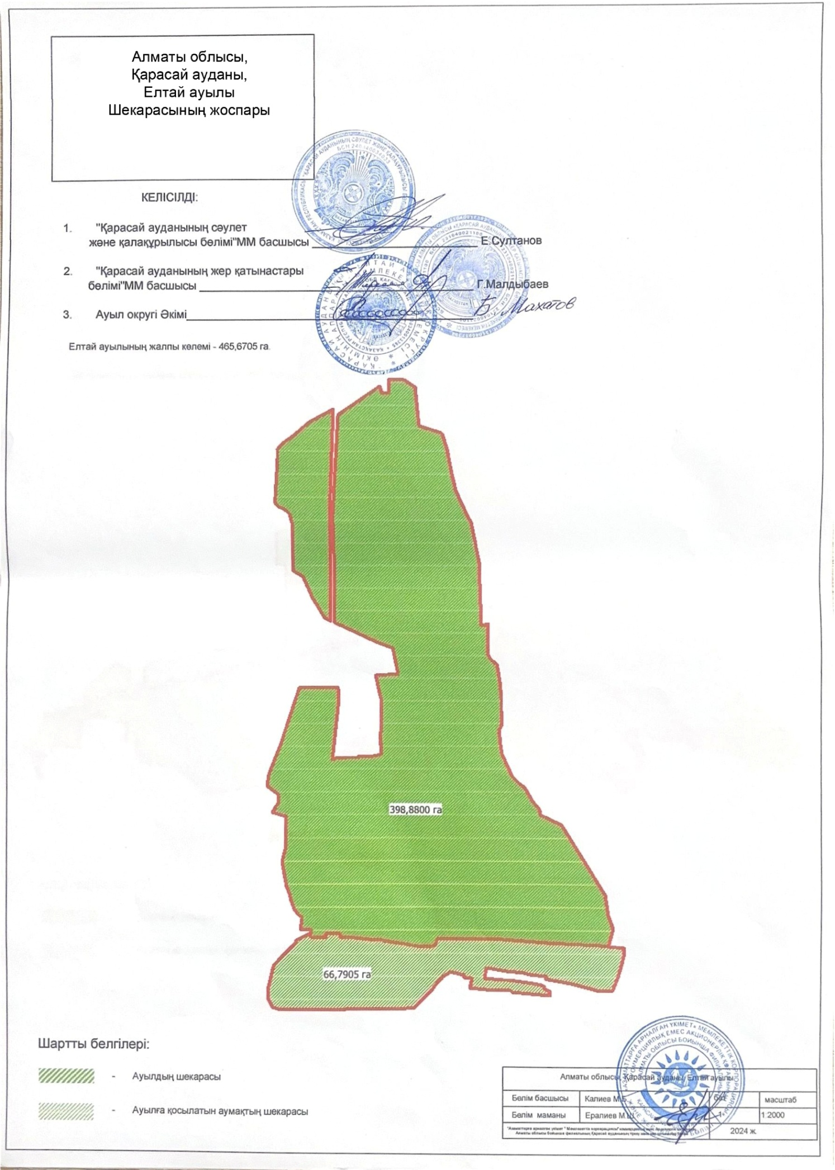

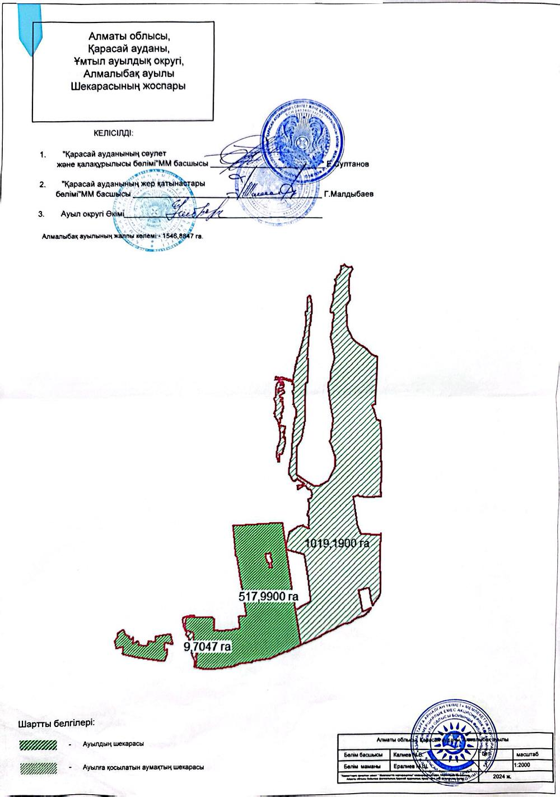

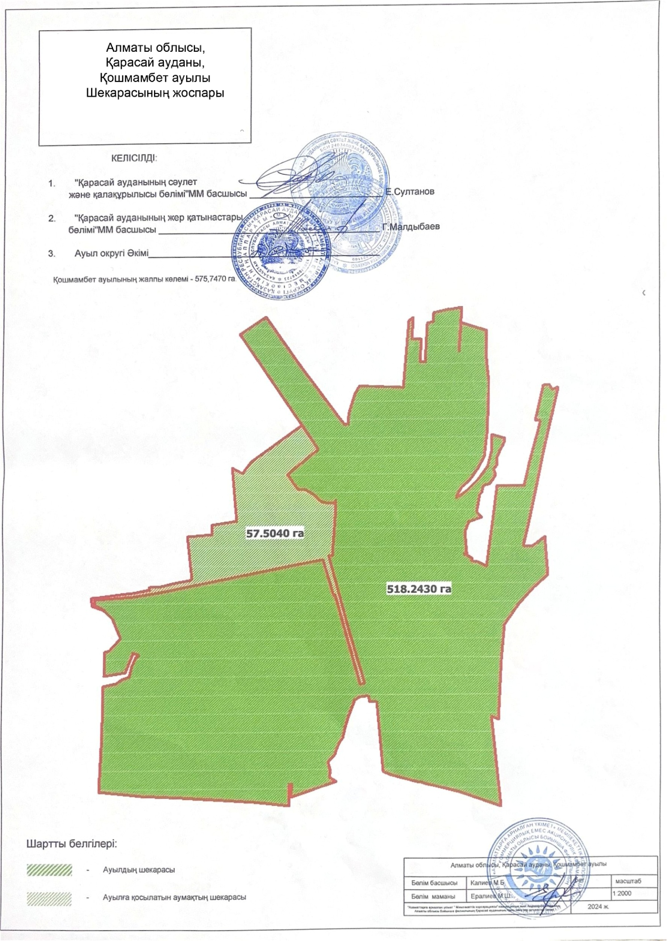

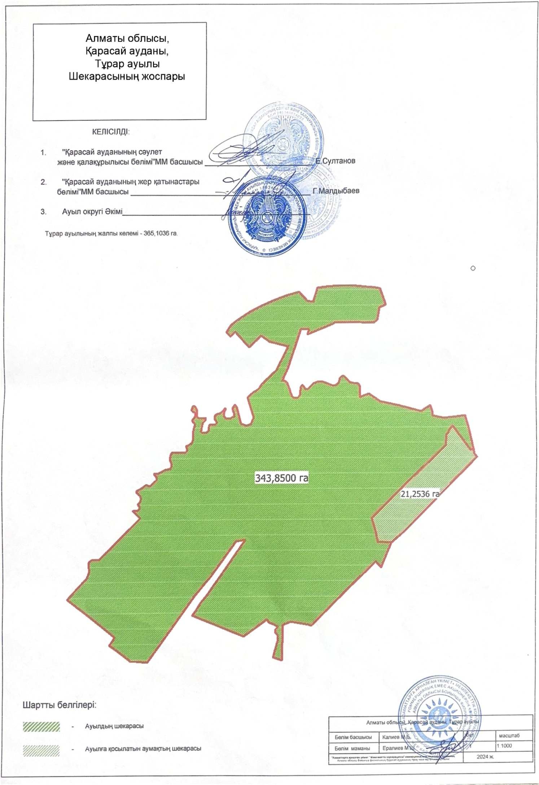

© 2012. Қазақстан Республикасы Әділет министрлігінің «Қазақстан Республикасының Заңнама және құқықтық ақпарат институты» ШЖҚ РМК